Мой отец, Гуров Василий Петрович, родился 08.03.1907 г. селе Новоникольское Старо-Юрьевского района Тамбовской области. Был женат на Гуровой Александре Яковлевне и имел двух детей: дочь 1932 г. р. и сын 1935 г. р. До войны жили и работали в Москве. Василий Архипович работал на кожевенном заводе охранником, а жена - на железной дороге. Жили в районе Сокольники на ул. Лосино-Островская. Когда началась Великая Отечественная война в июне 1941 г. был призван как верный сын Родины на фронт. Воевал миномётчиком в звании мл. сержант в 171 миномётном полку . Орудие называл «Катюша». Был награждён медалью «За боевые заслуги». Был убит врагом в боях под г. Ржев 25.09.1942 г. и похоронен, северо-восточнее 620 м г. Ржев, юго-западная опушка рощи. Писала дочь Гурова Надежда Васильевна.

Гуров Василий Архипович 1907г.р. Звание: красноармеец в РККА с 26.06.1941 года Место призыва: Сокольничевский РВК, Тамбовская обл. № записи: 150084129
Приказ(указ) о награждении и сопроводительные документы к нему
Медаль «За боевые заслуги»

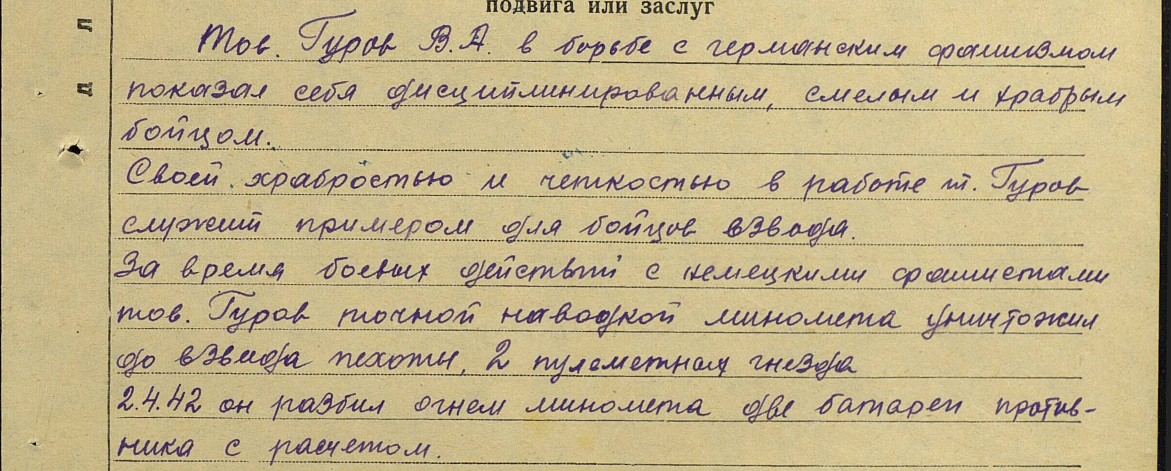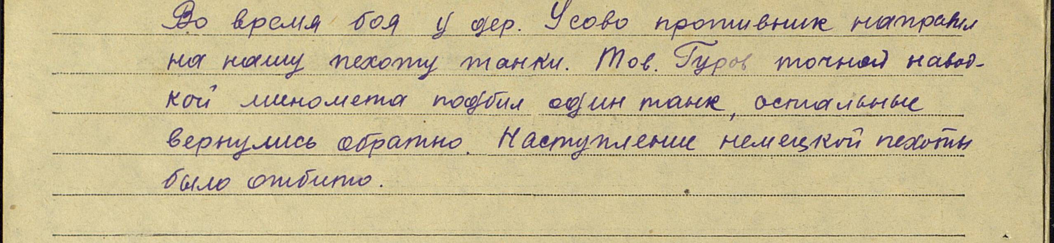

Номер записи 50565049
Фамилия Гуров, Имя Василий, Отчество Архипович, Дата рождения 1907
Место рождения Тамбовская обл., Староюрьевский р-н, д. Новониколаевка
Дата и место призыва Старо-Юрьевский РВК, Тамбовская обл., Старо-Юрьевский р-н
Последнее место службы 30 Арм. 171 мин. полк
Воинское звание мл. сержант
Причина выбытия убит
Дата выбытия 25.09.1942
Первичное место захоронения Калининская обл., Ржевский р-н, г. Ржев, северо-восточнее, 620 м, юго-западная опушка рощи
Название источника информации ЦАМО
Номер фонда источника информации 58
Номер описи источника информации 818883
Номер дела источника информации 408

